Завдання самостійної роботи
(виконати, сфотографувати та прикріпити у щоденнику,
роботи приймаю до 18.00 29 квітня)

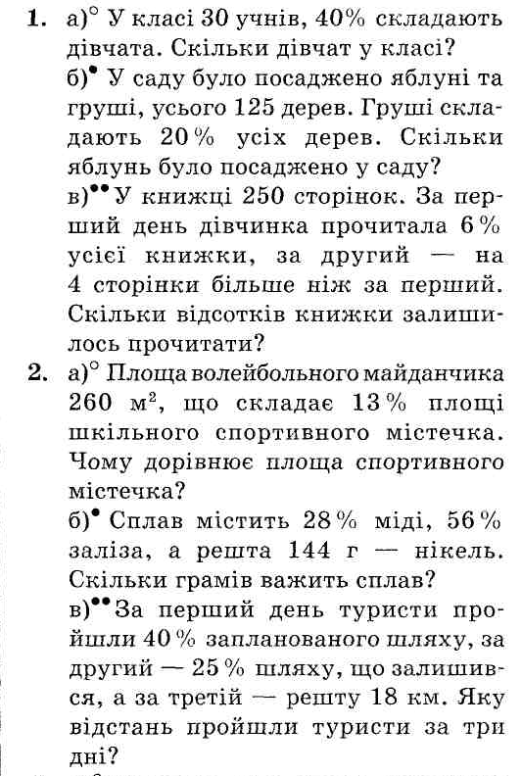

Всім гарної роботи та оцінок!!!!

